Hva kan du gjøre hjemme for å hindre spredning av sykdom

- Riktig håndhygiene er et av de viktigste enkelttiltakene. Vask hendende dine ofte med såpe og vann.
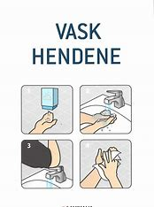
- Jevnlig desinfisering av områder og utstyr reduserer smitte. Bord, benk, dørhåndtak, bad / toalett.
- 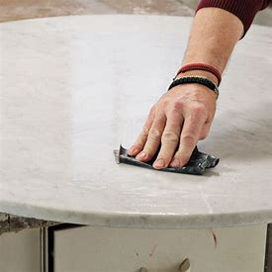
- Unngå å hoste eller nyse direkte mot andre, host i albuen din, dekk til munn og nese med papir som umiddelbart kastes

